Rapport Final

Client : le van suu Auguste

hassanein alzahra

# Projet D’architecture des systèmes :

# Robot télécommandé par commande vocale

Auteurs: ADIRA Aliyya et HASSAN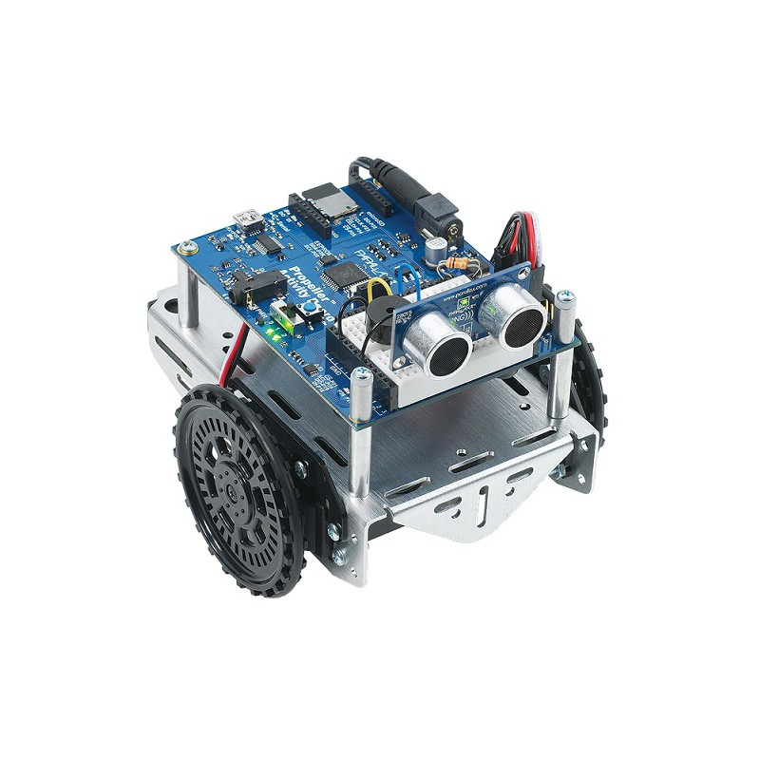EIN Alzahra

Groupe : Adira aliyya

Client : LE VAN SUU Auguste

Copies : TOUCHARD François

Version : 1.0

Signature du client:

Signatures de l’équipe de production:

# sommaire :

1. Introduction:
   * + Objet
     + Contexte
     + Planning initial
2. Conception:
   * + Analyse
     + Planification
     + Planning prévisionnel
3. Conclusion
4. Annexes:
   * Références
   * Codes sources

1. INTRODUCTION

# Objet :

Notre projet d’architecture des ordinateurs consiste à réaliser un système robot télécommandé avec des communications hautes-fréquences en intégrant une reconnaissance vocale. Nous avons environ deux mois pour développer le produit qui répond aux exigences de ce cahier des charges, et le livrer au client.

# CONTEXTE :

Le projet que nous réalisons s’inscrit dans le cadre du cours “Architecture des ordinateurs” de la troisième année du cycle d’ingénieur, de la filière “Informatique, Réseaux, Multimédia” à POLYTECH Marseille. Ce cours est dispensé par M. François TOUCHARD.

Notre tuteur et client est M. Auguste LE VAN SUU. Nous sommes deux binômes d’étudiants en charges de ce projet. Ce cahier des charges est réalisé par le binôme composé de ADIRA Aliyya et HASSANEIN Alzahra.

L’objectif est avant tout d’avoir une première approche de la gestion de projet d’une manière professionnelle grâce à la relation fournisseur-client que nous devons entreprendre tout au long du projet. Il faudra respecter les exigences demandées, fournir les différents livrables tels que le cahier des charges, le cahier de conception, l’analyse fonctionnelle, le manuel d’utilisation ou encore la garantie. Il faudra également effectuer un suivi client ainsi qu’effectuer une présentation et démonstration lors du rendu du rapport final.

Ce projet va nous permettre de nous familiariser avec l’utilisation de matériel, d’appliquer nos connaissances acquises tout au long de l’année et d’améliorer la gestion d’un projet en équipe.

Le robot à développer dans ce projet sera capable de se déplacer dans les couloirs de l’école Polytech Marseille grâce à des mouvements simples. La commande sera possible par commande vocale et par le clavier d’un ordinateur.

**NB : Les détails de l’analyse fonctionnelle, du cahier des charges et du cahier de conception sont dans des fichiers distincts, de ce fait nous n’avons pas réécrit l’intégralité des informations ici.**

# PLANNING INITIAL :

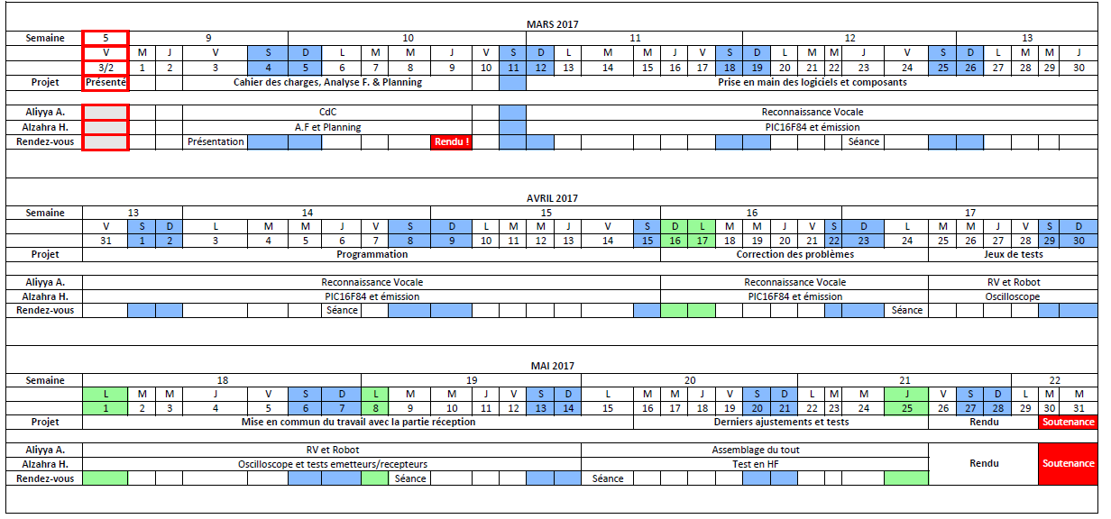

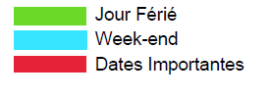

2. CONCEPTION

# AnaLYSE :

Pour effectuer l’émission et la réception, nous avons établi un système qui se retrouvent dans ces deux algorithmes. L’émission et la réception se font sur des PIC16F84 positionnés sur leur carte respective d’émission et de réception, en respectant le montage (en annexe).

**Algorithme Emission:**

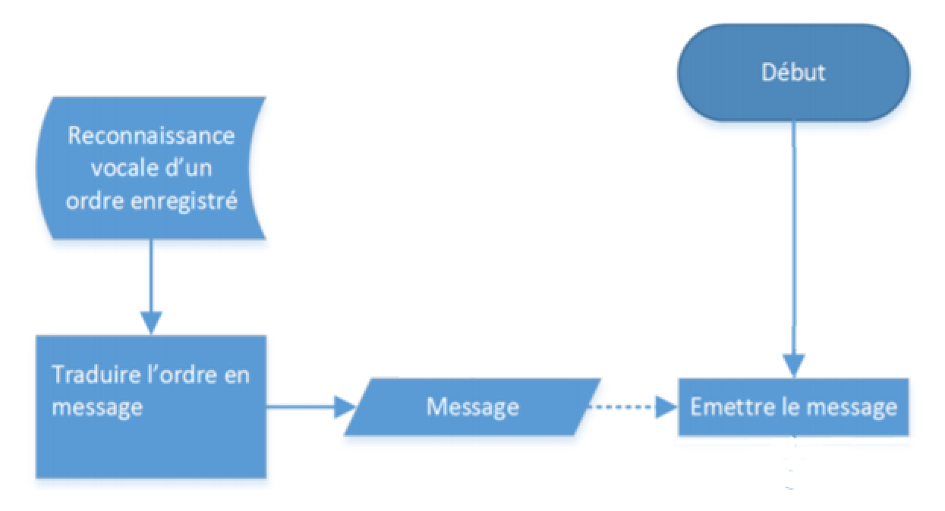

Ici dans notre cas, l’émission est distinguée par le nombre de pulse (front montant) définit pour chaque ordre (le détail de cela est défini dans le cahier de conception).  
Chaque message est aussi espacé de 1 seconde, pour pouvoir les distinguer.

**Algorithme Réception:**

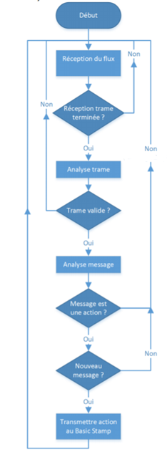

Ici, nous avons donc 2 boucles imbriqués la première attendant le premier flag, la seconde enclenchant la lecture du message en comptant le nombre de pulse reçut grâce à l’interruption RB0 prévu dans le code d’assemblage du pic.

Pour rappel :

En émission nos entrées de la RV se font sur les broches RA0, RA1, RA2 (ce sont les mêmes que les broches de sorties de la réception) et notre sortie se fait sur RB7 qui dessert l’entrée de l’émetteur TX433-SAW mais également un circuit à led pour test.

En réception l’entrée est sur RB0 et se fait via le récepteur RF 290 A-5 S.

# PLANNIFICATION :

Contrairement à la planification initiale qui était :

* Reconnaissance Vocale (Aliyya Adira)
* Émission (Alzahra Hassanein)
* Réception (Dylan Dia)
* Programmation du Robot (Mama Dembele)

Le binôme Adira/Hassanein fut chargé de la partie réception en fin de projet, afin de pouvoir finir au mieux la majeure partie du projet.

# PLANNING FINAL :

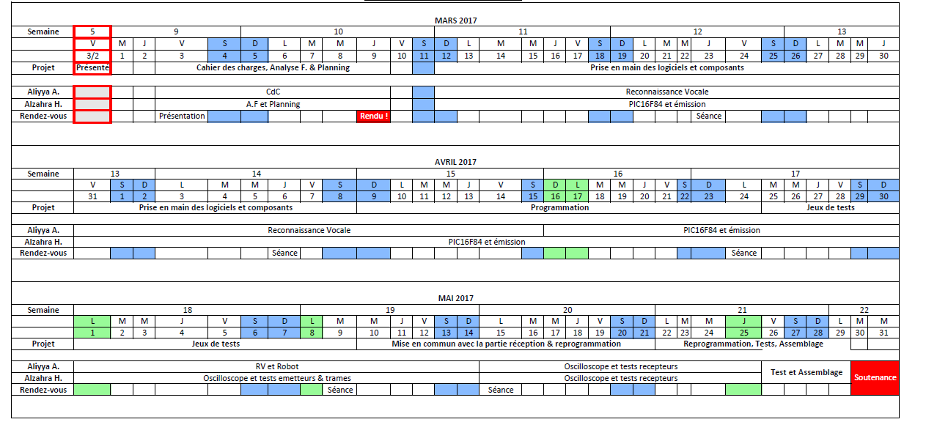



3. CONCLUSION

En bilan :

* Pour la reconnaissance vocale, les commandes reçus par la voix sont bien analysés et les bits envoyés sont conformes aux demandes
* Pour l’émission, on observe bien avec notre test à l’oscilloscope une cohérence entre l’analyse des bits reçus et le nombre de pulse (le signal) envoyés à la réception.
* Pour la réception, le même test qu’à l’émission confirme la bonne réception du signal, et un jeux de test de led en sortie confirme le bon décodage du signal et l’envoi des trames de bits demandés et nécessaires pour le robot, cependant en HF le signal reçu étant brouillé par des parasites, la commande s’execute avec difficulté.
* Pour la programmation des mouvements du robot, l’éxecution des commandes se fait de manière claire et a été vérifié grâce au branchement de la reconnaissance vocale directement à celui-ci.

En définitive, il nous manquerait 1 voire 2 semaine afin de pouvoir finir convenablement le robot et effacer la présence des parasites en effectuant des tests avec d’autres émetteurs et d’autres récepteurs, ou en modifiant le tempo d’émission ou la fréquence de sortie des bits en réception.

Pour plus d’information sur la partie commande du robot, et réception, vous pourrez également consulter le rapport de DEMBELE Mama et DIA Dylan (notre binôme sur ce projet).

4. ANNEXES

# REFERENCES :

Nous avons utilisé pour ce projet les sites :

* https://www.abcelectronique.com/bigonoff/index.php
* http://fabrice.sincere.pagesperso-orange.fr/cm_electronique/pic_accueil.htm

ainsi que l’ensemble de la documentation fournit sur le matériel.

# CODES SOURCES :

**Basic Stamp :**

' {$STAMP BS2}

' {$PBASIC 2.5}

HIGH 12

HIGH 13

'Definition des constantes

left_wheel CON 12

right_wheel CON 13

vitesse_left CON 1000

vitesse_right CON 100

vitesse_recule_left CON 100

vitesse_recule_right CON 400

'PLUS DE MODIF

'P7 -> GP16

'P6 -> GP15

'P5 -> GP14

'Definition des VARIABLES :

command VAR Word

cpt VAR Word

'La fonction principale

main :

bit_1 VAR IN4

INPUT 4

bit_2 VAR IN5

INPUT 5

bit_3 VAR IN6

INPUT 6

bit_4 VAR IN7

INPUT 7

command = 0

IF bit_4 = 1 THEN add_bit_4

add_bit_4_return :

IF bit_3 = 1 THEN add_bit_3

add_bit_3_return :

IF bit_2 = 1 THEN add_bit_2

add_bit_2_return :

bit_1 = 0

IF bit_2<>0 | bit_3<>0 | bit_4<>0 THEN

DEBUG DEC command, CR

ENDIF

IF command = 1 THEN forward

IF command = 2 THEN backward

IF command = 3 THEN left

IF command = 4 THEN right

IF command = 5 THEN stoppe

GOTO main

'Les fonctions pour definir les

'mouvements

forward :

FOR cpt = 0 TO 30

PULSOUT left_wheel, vitesse_left

PULSOUT right_wheel, vitesse_right

NEXT

GOTO main

backward :

FOR cpt = 0 TO 30

PULSOUT left_wheel, vitesse_recule_left

PULSOUT right_wheel, vitesse_recule_right

NEXT

GOTO main

right :

FOR cpt = 0 TO 30

PULSOUT left_wheel, 0

PULSOUT right_wheel, vitesse_right

NEXT

GOTO main

left :

FOR cpt = 0 TO 30

PULSOUT left_wheel, vitesse_left

PULSOUT right_wheel, 0

NEXT

GOTO main

stoppe :

PULSOUT left_wheel, 0

PULSOUT right_wheel, 0

GOTO main

'Fonctions permettant de mettre à jour

'la commande.

add_bit_4 :

command = command + 1

GOTO add_bit_4_return

add_bit_3 :

command = command + 2

GOTO add_bit_3_return

add_bit_2 :

command = command + 4

GOTO add_bit_2_return

**Assembleur Émission :**

; Ce fichier est la base de départ pour une programmation avec

; le PIC 16F84. Il contient les informations de base pour

; démarrer.

;

; Si les interruptions ne sont pas utilisées, supprimez les lignes

; entre ORG 0x004 et l'étiquette init. De plus, les variables

; w_temp et status_temp peuvent être supprimées.

;

; Fichier requis: P16F84.inc

; NOM: HASSANEIN, ADIRA, DEMBELE,DIA

; Date: 25/05/2017

; Version: 5

LIST p=16F84 ; Définition de processeur

#include <p16F84.inc> ; Définitions des constantes

radix dec ; on travaille en décimal par défaut

__CONFIG _CP_OFF & _WDT_OFF & _PWRTE_ON & _XT_OSC

; ASSIGNATIONS

OPTIONVAL EQU H'40' ; Valeur registre option

; Résistance pull-up ON

; Interrupt flanc montant RB0

; Préscaler timer à 2 (exemple)

INTERMASK EQU H'90' ; Masque d'interruption

; Interruptions sur RB0 (exemple)

; DECLARATIONS DE VARIABLES

CBLOCK 0x00C ; début de la zone variables

w_temp :1 ; Zone de 1 byte

status_temp : 1 ; zone de 1 byte

cmpt1 ; compteur de boucles 1

cmpt2 ; compteur de boucles 2

cmpt3 ; compteur de boucles 3

cmpt4 ; compteur pour nb message

nbfront

ENDC ; Fin de la zone

; DEMARRAGE SUR RESET

org 0x000 ; Adresse de départ après reset

goto init ; Adresse 0: initialiser

; INITIALISATIONS

init

bcf STATUS,RP0 ; sélectionner banque 0

clrf PORTA ; Sorties portA à 0

clrf PORTB ; sorties portB à 0

bsf STATUS,RP0 ; sélectionner banque 1

bsf TRISA,0 ;entrée

bsf TRISA,1 ;entrée

bsf TRISA,2 ;entrée

bcf TRISB,7 ;sortie

bcf STATUS,RP0 ; sélectionner banque 0

goto start

; SOUS-ROUTINE DE TEMPORISATION

tempo ; retard de 500 µs. = 0.5ms = 166

movlw 166

movwf cmpt4

boucle4

nop

decfsz cmpt4,f

goto boucle4

return

tempo2 ;0.5s

movlw 2 ; pour 2 boucles

movwf cmpt3 ; initialiser compteur3

boucle3

clrf cmpt2 ; effacer compteur2

boucle2

clrf cmpt1 ; effacer compteur1

boucle1

nop ; perdre 1 cycle

decfsz cmpt1,f ; décrémenter compteur1

goto boucle1 ; si pas 0, boucler

decfsz cmpt2,f ; si 0, décrémenter compteur 2

goto boucle2 ; si cmpt2 pas 0, recommencer boucle1

decfsz cmpt3,f ; si 0, décrémenter compteur 3

goto boucle3 ; si cmpt3 pas 0, recommencer boucle2

return ; retour de la sous-routine

; PROGRAMME PRINCIPAL

start

btfss PORTA, 0 ;RA0 = 1

goto reculer_droite ;RA0 = 0

goto avancer_gauche_stop

reculer_droite ; RA0 = 0

btfss PORTA, 1 ; RA1 = 1

goto droite ;RA1 = 0

goto reculer

avancer_gauche_stop ;RA0=1

btfss PORTA, 1

goto avancer_stop ;RA1 = 0

goto gauche ;RA1 = 1

avancer_stop ; RA0 = 1 RA1 = 0

;call tempo

btfss PORTA, 2 ;RA2 = 1

goto avancer_front ;RA2 = 0

goto stop_front

droite ;RA0 = 0 RA1 = 0

btfss PORTA, 2 ; RA2 = 1

goto start

goto droite_front

reculer ;RA0 = 0 RA1 = 1

btfss PORTA, 2 ; RA2 = 1

goto reculer_front

goto start

gauche ;RA0 = 1 RA1 = 1

btfss PORTA, 2 ;RA2 = 1

goto gauche_front ;RA2=0

goto start

gauche_front

;On envoie 16 fronts (16 bits)

;RB7 a 8 bits à 1

movlw 8

movwf nbfront

envoie_front4

bsf PORTB, 7 ; RB7 = 1

call tempo

call tempo

call tempo

call tempo ;2ms

bcf PORTB, 7 ; RB7 = 0

call tempo

call tempo

call tempo

call tempo ;2ms

decfsz nbfront, f

goto envoie_front4

goto temporisation

avancer_front

;On envoie 8 fronts (8 bits)

;RB7 a 4 bits à 1

movlw 4

movwf nbfront

envoie_front1

bsf PORTB, 7 ; RB7 = 1

call tempo

call tempo

call tempo

call tempo ;2ms

bcf PORTB, 7 ; RB7 = 0

call tempo

call tempo

call tempo

call tempo ;2ms

decfsz nbfront, f

goto envoie_front1

goto temporization

reculer_front

;On envoie 12 fronts (12 bits)

;RB7 a 6 bits à 1

movlw 6

movwf nbfront

envoie_front2

bsf PORTB, 7 ; RB7 = 1

call tempo

call tempo

call tempo

call tempo ;2ms

bcf PORTB, 7 ; RB7 = 0

call tempo

call tempo

call tempo

call tempo ;2ms

decfsz nbfront, f

goto envoie_front2

goto temporisation

droite_front

;On envoie 20 bits

;RB7 a 10 bits à 1

movlw 10

movwf nbfront

envoie_front3

bsf PORTB, 7 ; RB7 = 1

call tempo

call tempo

call tempo

call tempo ;2ms

bcf PORTB, 7 ; RB7 = 0

call tempo

call tempo

call tempo

call tempo ;2ms

decfsz nbfront, f

goto envoie_front3

goto temporisation

stop_front

;On envoie 30 fronts

;RB7 a 15 bits à 1

movlw 15

movwf nbfront

envoie_front5

bsf PORTB, 7 ; RB7 = 1

call tempo

call tempo

call tempo

call tempo ;2ms

bcf PORTB, 7 ; RB7 = 0

call tempo

call tempo

call tempo

call tempo ;2ms

decfsz nbfront, f

goto envoie_front5

goto temporisation

temporisation

call tempo2

;call tempo2

;call tempo2

call tempo2 ; 2secondes

goto start

END ; directive fin de programme

**Assembleur Réception :**

; Ce fichier est la base de départ pour une programmation avec

; le PIC 16F84. Il contient les informations de base pour

; démarrer.

;

; Si les interruptions ne sont pas utilisées, supprimez les lignes

; entre ORG 0x004 et l'étiquette init. De plus, les variables

; w_temp et status_temp peuvent être supprimées.

;

; Fichier requis: P16F84.inc

; NOM: HASSANEIN, ADIRA, DEMBELE,DIA

; Date: 25/05/2017

; Version: 7

LIST p=16F84 ; Définition de processeur

#include <p16F84.inc> ; Définitions des constantes

radix dec ; on travaille en décimal par défaut

__CONFIG _CP_OFF & _WDT_OFF & _PWRTE_OFF & _XT_OSC

; ASSIGNATIONS

OPTIONVAL EQU H'40' ; Valeur registre option

; Résistance pull-up ON

; Interrupt flanc montant RB0

; Préscaler timer à 2 (exemple)

INTERMASK EQU H'90' ; Masque d'interruption

; Interruptions sur RB0 (exemple)

; DECLARATIONS DE VARIABLES

CBLOCK 0x00C ; début de la zone variables

w_temp :1 ; Zone de 1 byte

status_temp : 1 ; zone de 1 byte

cmpt1 ; compteur de boucles 1

nbfront

bouclea

ENDC ; Fin de la zone

; DEMARRAGE SUR RESET

org 0x000 ; Adresse de départ après reset

goto init ; Adresse 0: initialiser

; ROUTINE INTERRUPTION

;sauvegarder registres

;---------------------

ORG 0x004 ; adresse d'interruption

movwf w_temp ; sauver registre W

swapf STATUS,w ; swap status avec résultat dans w

movwf status_temp ; sauver status swappé

incf nbfront,1

;bsf PORTB,2

bcf INTCON,INTF ; effacer flag interupt RB0

;restaurer registres

swapf status_temp,w ; swap ancien status, résultat dans w

movwf STATUS ; restaurer status

swapf w_temp,f ; Inversion L et H de l'ancien W

; sans modifier Z

swapf w_temp,w ; Ré-inversion de L et H dans W

; W restauré sans modifier status

retfie ; return from interrupt

; INITIALISATIONS

init

bcf STATUS,RP0 ; sélectionner banque 0

clrf PORTA ; Sorties portA à 0

clrf PORTB ; sorties portB à 0

bsf STATUS,RP0 ; sélectionner banque 1

bcf TRISA,0 ;sortie

bcf TRISA,1 ;sortie

bcf TRISA,2 ;sortie

bsf TRISB,0 ;entrée

bcf STATUS,RP0 ; sélectionner banque 0

clrf INTCON ; tout a zerro (interuptions)

bsf INTCON,INTE ; interruption sur RB0 (4)

clrf nbfront ; Le message est vide

goto start

; SOUS-ROUTINE DE TEMPORISATION

tempo

movlw 250 ; pour 249*2 + 250

movwf cmpt1 ; initialiser compteur1

boucle1

nop

decfsz cmpt1 , f ; décrémenter compteur1

goto boucle1 ; si pas 0, boucler

return ; retour de la sous-routine

; PROGRAMME PRINCIPAL

start

clrf PORTA

bsf INTCON,GIE ;activation interruption

;call tempo

movlw 0

movwf nbfront

attente ;boucle d’attente du premier flag

btfsc nbfront,0

goto attente2

goto attente

attente2 ;boucle d’attente du message

call tempo

call tempo

call tempo

call tempo ;2ms **REPETER 21fois pour avoir 48ms de delay**

goto traitement

traitement

bcf INTCON,GIE

movlw 3

subwf nbfront,1 ;nbfront - W

decfsz nbfront, f; nbfront - 4

goto reculer

goto avancer2

avancer2

bsf PORTA, 0

nop

nop

bcf PORTA, 1

nop

nop

bcf PORTA, 2

nop

nop

call tempo

call tempo

goto start

reculer

movlw 1

subwf nbfront,1

decfsz nbfront,f ;nbfront - 6

goto gauche

goto reculer2

reculer2

bcf PORTA, 0

nop

nop

bsf PORTA, 1

nop

nop

bcf PORTA, 2

nop

nop

call tempo

call tempo

goto start

gauche

movlw 1

subwf nbfront,1

decfsz nbfront,f ;nbfront - 8

goto droite

goto gauche2

gauche2

bsf PORTA, 0

nop

nop

bsf PORTA, 1

nop

nop

bcf PORTA, 2

nop

nop

call tempo

call tempo

goto start

droite

movlw 1

subwf nbfront,1

decfsz nbfront,f ;nbfront -10

goto stop

goto droite2

droite2

bcf PORTA, 0

nop

nop

bcf PORTA, 1

nop

nop

bsf PORTA, 2

nop

nop

call tempo

call tempo

goto start

stop

movlw 5

subwf nbfront,1

;movlw 1

;subwf nbfront,1

;decfsz nbfront,f ;nbfront - 15

btfsc nbfront,0

goto start

goto stop2

stop2

bsf PORTA, 0

nop

nop

bcf PORTA, 1

nop

nop

bsf PORTA, 2

nop

nop

call tempo

call tempo

goto start

END ; directive fin de programme